**深化劳务对接与校企合作**

**——韶关企业赴江西宜春对接交流**

近日，区就业中心主任陈艳同志带队，率我区四家重点用工企业，参加由韶关市人力资源协会组织的“韶关市企业赴江西宜春劳务对接与校企合作活动”。

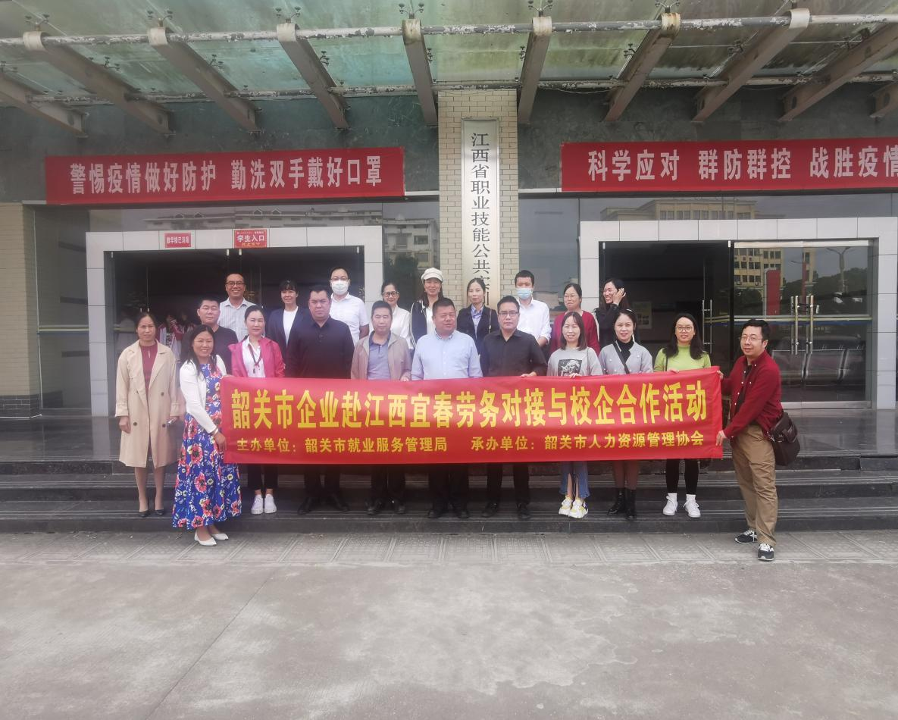

陈艳一行通过参加座谈会和企业宣讲会的方式，深化劳务对接与校企合作。座谈会上，与袁州区人社局的同志交流就业工作的相关经验，促进两地就业工作共同发展。

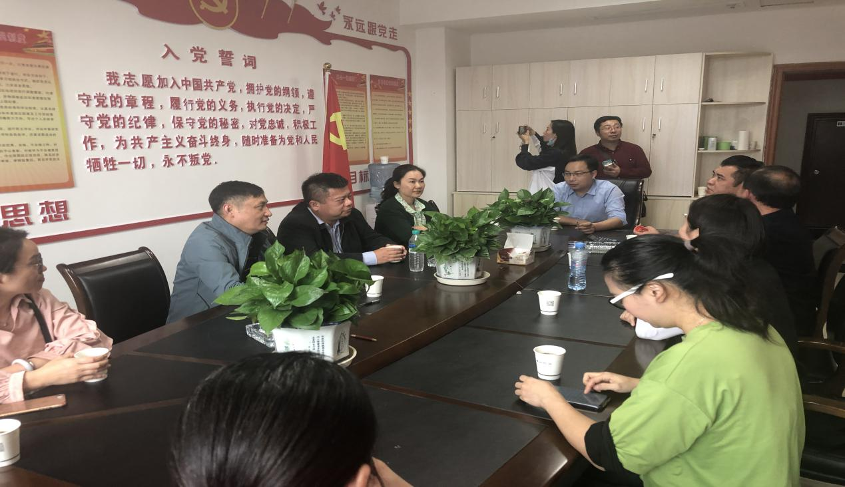

在校企交流活动中，参加走访了宜春学院、宜春市工业技工学校、上高县实训中心、万载县技工学校。通过参加企业宣讲会，开展校企合作。我区企业在宣讲会上，从薪酬待遇、职业规划发展、人文环境等方面介绍企业情况。充分展现企业文化，突出企业特色，吸引了学生的目光。

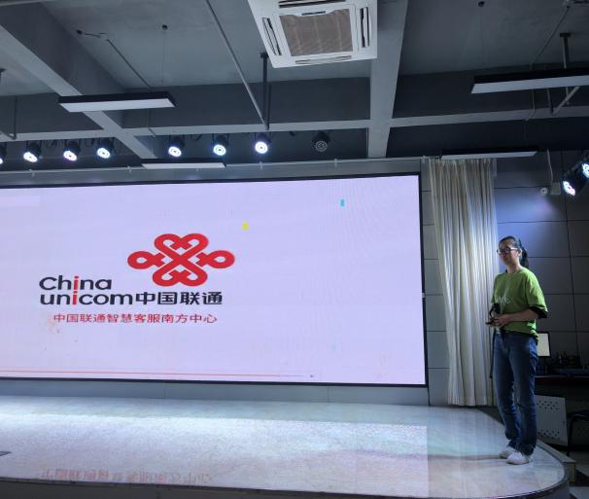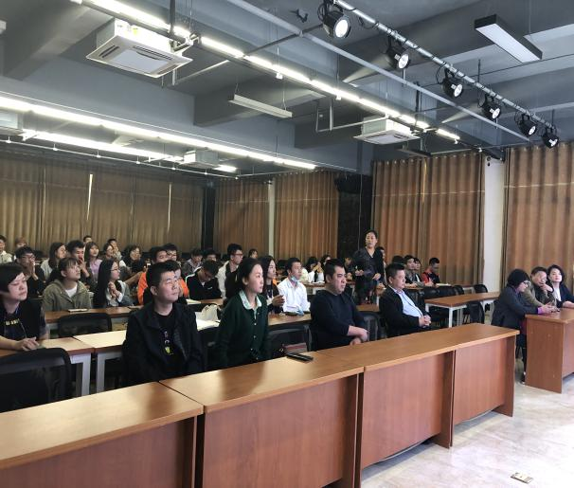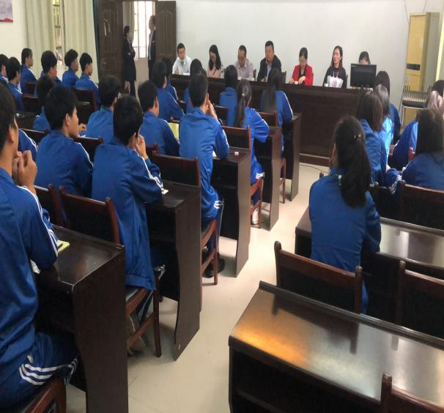 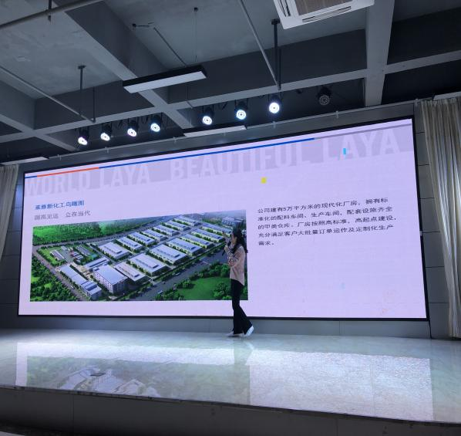

本次活动加强韶关和宜春两地劳务对接，深化校企合作，让企业和求职者实现精准对接，实现双赢。